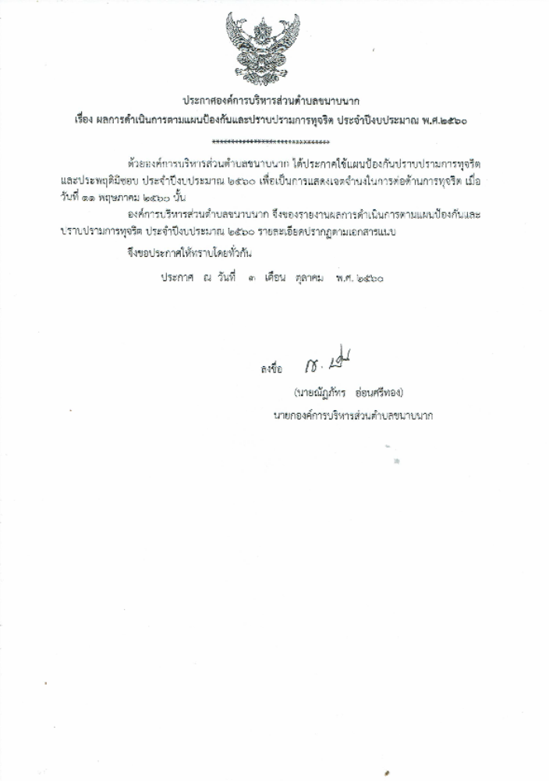

แผนปฏิบัติการป้องกันปราบปรามการทุจริตและประพฤติมิชอบ ประจำปีงบประมาณ พ.ศ. ๒๕๖๐
มิติ 1 : การสร้างสังคมที่ไม่ทนต่อการทุจริต

มาตรการ | โครงการ/กิจกรรม | ปีงบประมาณ พ.ศ. ๒๕๖๐ |  | ผู้รับผิดชอบ
มาตรการ | โครงการ/กิจกรรม | ดำเนินการ | ไม่ดำเนินการ | ผู้รับผิดชอบ
1.สร้างจิตสำนึกและความตระหนักแก่บุคลากรทั้งข้าราชการการเมืองฝ่ายบริหาร ข้าราชการฝ่ายการเมืองฝ่ายสภาท้องถิ่น และฝ่ายประจำขององค์กรปกครองส่วนท้องถิ่น | ๑. โครงการเสริมสร้างคุณธรรม จริยธรรม และพัฒนาคุณภาพชีวิตของคณะผู้บริหาร สมาชิกฯ พนักงาน ลูกจ้าง |  |  | สำนักงานปลัด อบต.
 | ๒. มาตรการส่งเสริมการปฏิบัติงานตามประมวลจริยธรรมขององค์การบริหารส่วนตำบลขนาบนาก |  |  | สำนักงานปลัด อบต.
๒. สร้างจิตสำนึกและความตระหนักแก่ประชาชนทุกภาคส่วนในท้องถิ่น | ๑. โครงการส่งเสริมราษฎรตามหลักปรัชญาเศรษฐกิจพอเพียง |  |  | สำนักงานปลัด อบต.
๓. สร้างจิตสำนึกและความตระหนักแก่เด็กและเยาวชน | ๑. โครงการต้นกล้าคุณธรรม จริยธรรม ในสถานศึกษา |  |  | สำนักงานปลัด อบต.
รวม |  | 1 | 3

แผนปฏิบัติการป้องกันปราบปรามการทุจริตและประพฤติมิชอบ ประจำปีงบประมาณ พ.ศ. ๒๕๖๐
มิติ ๒ : การบริหารราชการเพื่อป้องกันการทุจริต

มาตรการ | โครงการ/กิจกรรม | ปีงบประมาณ พ.ศ. ๒๕๖๐ |  | ผู้รับผิดชอบ
มาตรการ | โครงการ/กิจกรรม | ดำเนินการ | ไม่ดำเนินการ | ผู้รับผิดชอบ
1.แสดงเจตจำนงทางการเมืองในการต่อต้านการทุจริตของผู้บริหาร | ๑. กิจกรรมประกาศเจตจำนงต่อต้านการทุจริตของผู้บริหารองค์การบริหารส่วนตำบลขนาบนาก |  |  | สำนักงานปลัด อบต.
๒.มาตรการสร้างความโปร่งใสในการปฏิบัติ ราชการ | - มาตรการสร้างความโปร่งใสในการบริหารงานบุคคล |  |  | สำนักงานปลัด อบต.
๒.มาตรการสร้างความโปร่งใสในการปฏิบัติ ราชการ | - มาตรการออกคำสั่งมอบหมายงานของนายกฯ ปลัด และหัวหน้าส่วนราชการ องค์การบริหารส่วนตำบลขนาบนาก |  |  | สำนักงานปลัด อบต.
๒.มาตรการสร้างความโปร่งใสในการปฏิบัติ ราชการ | - สร้างความโปร่งใสในการพิจารณาขั้นเงินเดือน |  |  | สำนักงานปลัด อบต.
๒.มาตรการสร้างความโปร่งใสในการปฏิบัติ ราชการ | - ควบคุมการเบิกจ่ายเงินตามข้อบัญญัติงบประมาณรายจ่ายประจำปี |  |  | กองคลัง
๒.มาตรการสร้างความโปร่งใสในการปฏิบัติ ราชการ | - การพัฒนาแผนและกระบวนการจัดหาพัสดุ |  |  | กองคลัง
๒.มาตรการสร้างความโปร่งใสในการปฏิบัติ ราชการ | - สร้างความโปร่งใสในการใช้จ่ายงบประมาณ |  |  | กองคลัง
๓.มาตรการใช้ดุลยพินิจและใช้อำนาจหน้าที่ตามหลักการบริหารกิจการบ้านเมืองที่ดี | ๑. ลดขั้นตอนการปฏิบัติงาน
 | ๒. มาตรการการมอบอำนาจอนุมัติ อนุญาต สั่งการ เพื่อลดขั้นตอนการปฏิบัติราชการ
๔. การเชิดชูเกียรติแก่หน่วยงาน/บุคคลในการดำเนินกิจการความประพฤติปฏิบัติตนให้เป็นที่ประจักษ์ | ๑. เชิดชูเกียรติประชาชนผู้มีจิตสาธารณะ
๕. มาตรการจัดการในกรณีได้ทราบ หรือรับแจ้ง หรือตรวจสอบพบการทุจริต | ๑. ให้ความร่วมมือกับหน่วยตรวจสอบที่ได้ดำเนินการตามอำนาจหน้าที่เพื่อการตรวจสอบ ควบคุมดูแล การปฏิบัติราชการขององค์การบริหารส่วนตำบลขนาบนาก
 | ๒. มาตรการแต่งตั้งผู้รับผิดชอบเกี่ยวกับเรื่องร้องเรียน
รวม |  | ๑๑ | ๑
แผนปฏิบัติการป้องกันปราบปรามการทุจริตและประพฤติมิชอบ ประจำปีงบประมาณ พ.ศ. ๒๕๖๐
มิติ ๓ : การส่งเสริมบทบาทและการมีส่วนร่วมของภาคประชาชน

มาตรการ | โครงการ/กิจกรรม | ปีงบประมาณ พ.ศ. ๒๕๖๐ |  | ผู้รับผิดชอบ
มาตรการ | โครงการ/กิจกรรม | ดำเนินการ | ไม่ดำเนินการ | ผู้รับผิดชอบ
1.จัดให้มีการเผยแพร่ข้อมูลข่าวสสารในช่องทางที่เป็นการอำนวยความสะดวกแก่ประชาชนได้มีส่วนร่วมตรวจสอบการปฏิบัติราชการตามอำนาจหน้าที่ของ อปท.ได้ทุกขั้นตอน | ๑. ปรับปรุงศูนย์ข้อมูลข่าวสารขององค์การบริหารส่วนตำบลขนาบนากให้มีประสิทธิภาพมากยิ่งขึ้น |  |  | สำนักงานปลัด อบต.
 | ๒. เผยแพร่ข้อมูลข่าวสารที่สำคัญและหลากหลาย
 | ๓. จัดให้มีช่องทางที่ประชาชนเข้าถึงข้อมูลข่าวสารขององค์การบริหารส่วนตำบลขนาบนาก
๒.การรับฟังความคิดเห็น การรับและตอบสนองเรื่องร้องเรียน/ร้องทุกข์ของประชาชน | ๑.การดำเนินงานศูนย์รับเรื่องราวร้องทุกข์ขององค์การบริหารส่วนตำบลขนาบนาก |  |  | สำนักงานปลัด อบต.
 | ๒.แต่งตั้งตัวแทนประชาคมเข้าร่วมเป็นคณะกรรมการตรวจรับงานจ้าง |  |  | สำนักงานปลัด อบต.
รวม |  | ๕ | -

แผนปฏิบัติการป้องกันปราบปรามการทุจริตและประพฤติมิชอบ ประจำปีงบประมาณ พ.ศ. ๒๕๖๐
มิติ ๔ : การเสริมสร้างและปรับปรุงกลไกในการตรวจสอบการปฏิบัติราชการขององค์กรปกครองส่วนท้องถิ่น

มาตรการ | โครงการ/กิจกรรม | ปีงบประมาณ พ.ศ. ๒๕๖๐ |  | ผู้รับผิดชอบ
มาตรการ | โครงการ/กิจกรรม | ดำเนินการ | ไม่ดำเนินการ | ผู้รับผิดชอบ
1.มีการจัดวางระบบการควบคุมภายในตามที่คณะกรรมการตรวจเงินแผ่นดิน | ๑. จัดทำรายงานควบคุมภายใน |  |  | สำนักงานปลัด อบต.
๒.การสนับสนุนให้ภาคประชาชนมีส่วนร่วมตรวจสอบการปฏิบัติ หรือการบริหารราชการตามช่องทางที่สามารถดำเนินการได้ | ๑. รายงานผลการใช้จ่ายเงินให้ประชาชนได้รับทราบ |  |  | สำนักงานปลัด อบต.
๓. ส่งเสริมบทบาทการตรวจสอบของสภาท้องถิ่น | ๑. โครงการอบรมหลักสูตรด้านกฎหมายระเบียบที่เกี่ยวกับองค์กรปกครองส่วนท้องถิ่น |  |  | สำนักงานปลัด อบต.
๔. เสริมพลังการมีส่วนร่วมของชุมชนและบูรณาการทุกภาคส่วนเพื่อต่อต้านการทุจริต | ๑. การติดป้ายประชาสัมพันธ์กรณีพบเห็นการทุจริต |  |  | สำนักงานปลัด อบต.
รวม |  | ๓ | ๑

